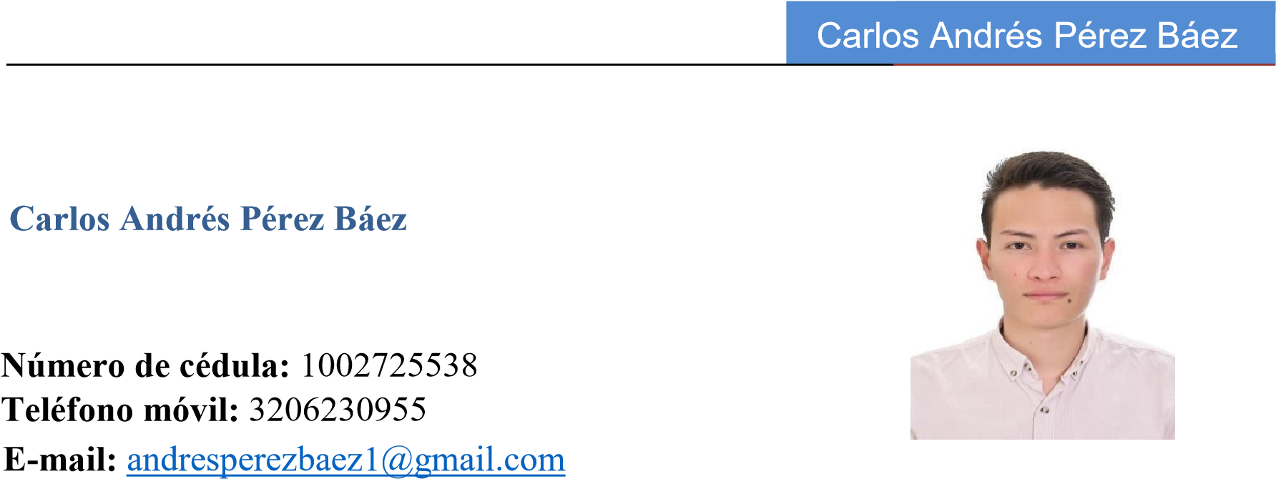

**LinkedIn**[**:**https://www.linkedin.com/in/carlos-andrés-pérez-báez-97268527b](https://www.linkedin.com/in/carlos-andr%E9s-p%E9rez-b%E1ez-97268527b)

# PERFIL PROFESIONAL

Soy Ingeniero de Sistemas con sólidos conocimientos en programación, bases de datos y desarrollo de aplicaciones web. Me apasiona crear soluciones de software escalables y me enfoco en la excelencia técnica y la rápida adopción de nuevas tecnologías. Mi capacidad para aprender y aplicar conocimientos rápidamente se complementa con experiencia en el levantamiento de requerimientos y el uso efectivo de la notación BPMN 2.0 para modelar procesos. Estas habilidades me permiten diseñar y desarrollar soluciones innovadoras tanto en aplicaciones web como en infraestructuras de redes, asegurando una implementación efectiva y eficiente en cada proyecto.

***Habilidades:***

**Programación:** Dominio de lenguajes como Java, Python y PHP con habilidades en lógica de programación y resolución de problemas.

**Bases de datos:** Conocimientos en diseño, implementación y consultas en bases de datos SQL.

**Desarrollo web:** Familiaridad con HTML, CSS, JavaScript.

**Herramientas de Desarrollo:**

* Experiencia con entornos de desarrollo integrados (IDEs) como Visual Studio Code, Eclipse y IntelliJ IDEA.
* Familiaridad con herramientas específicas como Cisco Packet Tracer para simulación y configuración de redes.

**Fundamentos de Redes:**

* Conocimientos en redes LAN y WAN.
* Configuración básica de dispositivos de red como routers y switches.
* Protocolos de red básicos como TCP/IP.
* Conceptos de direccionamiento IP y subredes.

**Gestión de proyectos:** Habilidades básicas en gestión de proyectos y metodologías ágiles como Scrum.

**Resolución de problemas:** Capacidad para abordar y resolver desafíos complejos de manera analítica y creativa.



# FORMACIÓN ACADÉMICA

## FORMACIÓN UNIVERSITARIA ESPECIALIZACIÓN

**Internet de las cosas.**

Actual

**Fundación Universitaria Juan de Castellanos**

## PREGRADO

**Ingeniero de sistemas.**

2023

**Fundación Universitaria Juan de Castellanos**

## FORMACIÓN TECNICA

**Técnico en sistemas**

2017

**Servicio Nacional de Aprendizaje**

## FORMACIÓN ADICIONAL

Scrum Fundamentals Certified.

Modelamiento de Procesos usando el estándar BPMN.

Introducción a Bizagi Modeler.

Modelamiento de Procesos.

Profundización en Bizagi Modeler Enterprise.

# EXPERIENCIA PERSONAL

## Fundación Universitaria Juan de Castellanos

Como monitor, desarrollé habilidades en enseñanza avanzada, creando un entorno de aprendizaje interactivo. Mi enfoque pedagógico abarcó tanto la transmisión de conocimientos teóricos como la práctica y la resolución de problemas prácticos. Al liderar proyectos como "Alleyway", no solo impartí conceptos técnicos, como validaciones de colisiones, sino que también promoví la creatividad y la eficiencia en la resolución de problemas. Este enfoque mejoró las habilidades técnicas de los estudiantes, impulsó su pensamiento crítico y fortaleció su capacidad para trabajar en equipo, preparándolos para futuros desafíos en programación.